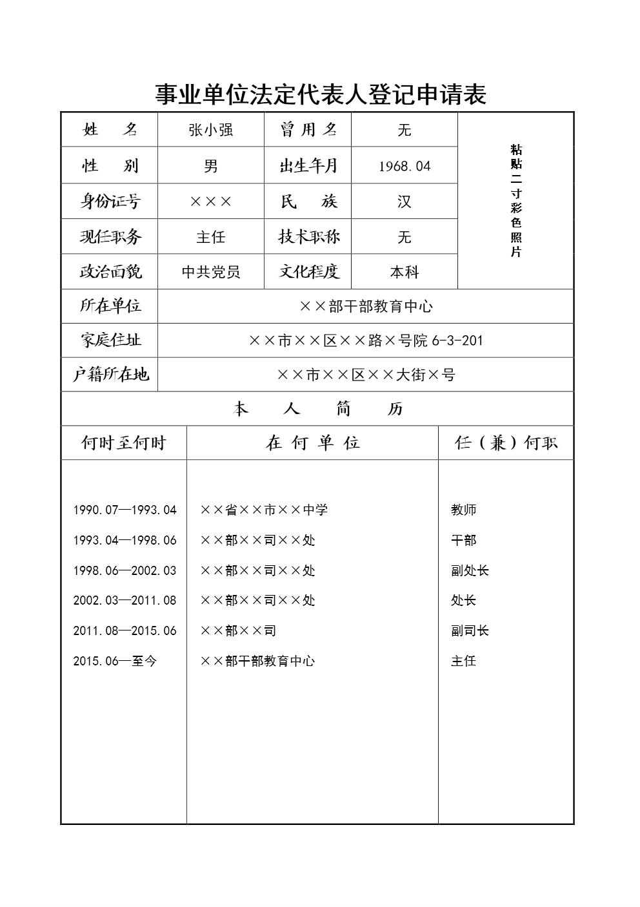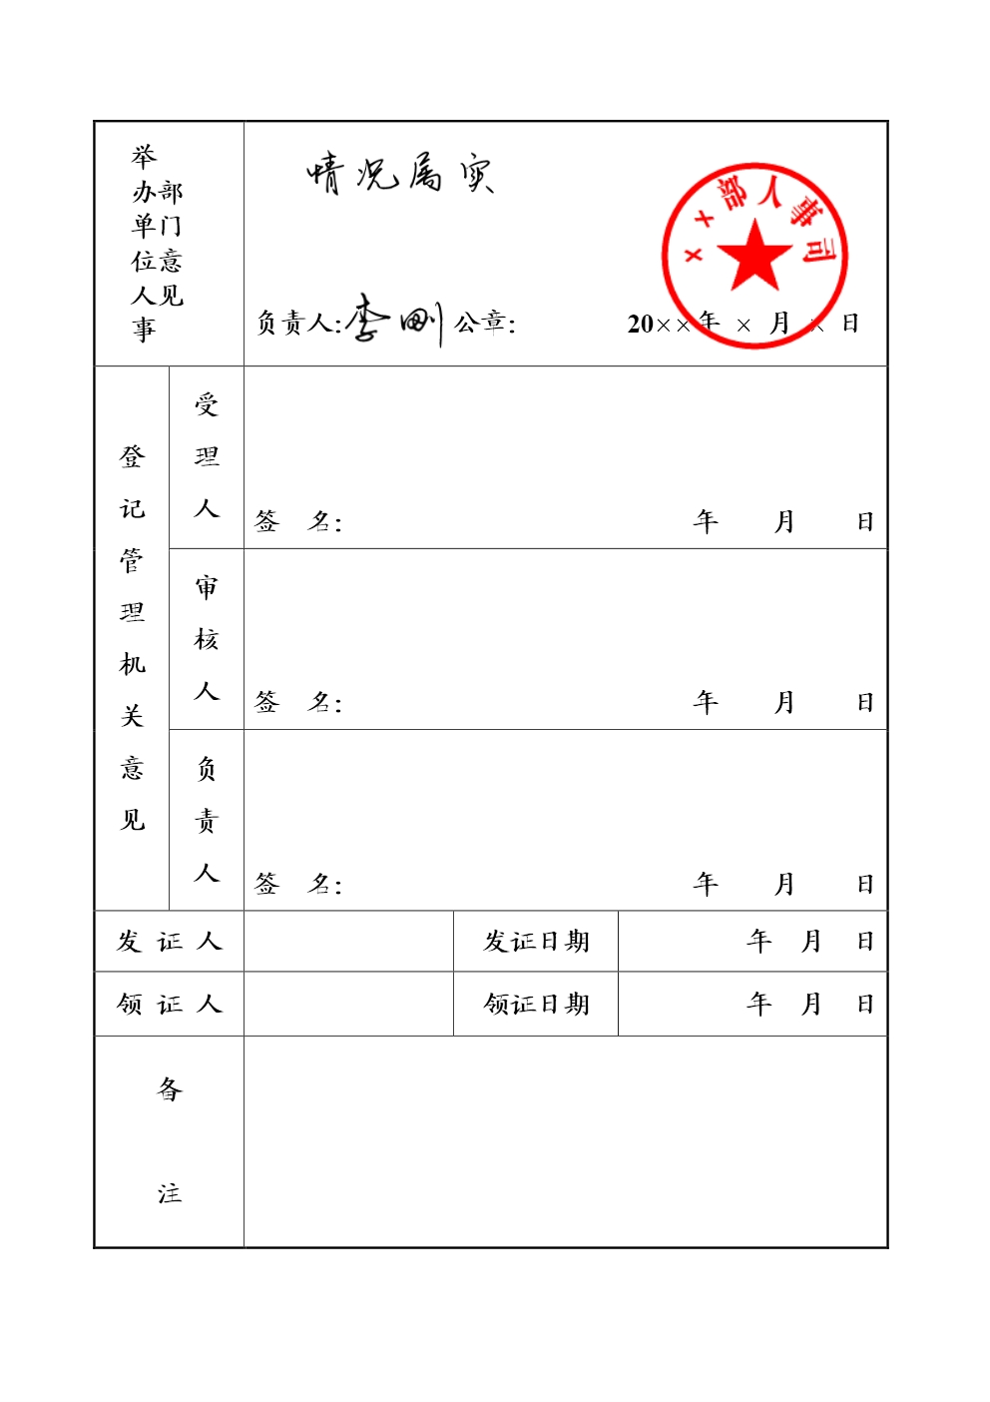
填写说明
1.姓名、性别、出生年月、身份证号、民族：应与居民身份证或其它身份证明的信息相一致。
2.户籍所在地：填写居民身份证上的“住址”。
3.家庭住址：填写现居住地地址。
4.现任职务：填写在拟申请登记的事业单位中的现任行政职务。
5.曾用名、政治面貌、文化程度、技术职称、本人简历：与人事档案相关内容一致。
6.照片：贴2寸彩色证件照片。
7.所在单位：填写拟申请登记的事业单位的名称。
8.举办单位人事部门意见：由举办单位人事部门负责人签署审核意见，签字，加盖举办单位人事部门公章，注明日期。

